ANALISIS PEMBINAAN ROHANI ANAK SEKOLAH MINGGU
DI JEMAAT RANTEMARIO KLASIS KALAENA
PADA TAHUN 2015-2016
SKRIPSI
PERPUSTAKAAN
SEKOLAH TINGGI AGAMA
KRISTEN NEGERI TORAJA

Tgl. Terima ; -^4

Na. Induk

No. Kias
Dibeli/
Hadiah dari
j Harga :
Diajukan Kepada Sekolah Tinggi Agama Kristen Negeri Toraja Sebagai
Salah Satu Syarat Untuk Memperoleh Gelar Sarjana Pendidikan
Oleh :
AGUSTINA RUSMAN
20123466
SEKOLAH TINGGI AGAMA KRISTEN NEGERI (STAKN) TORAJA
TAHUN 2017


HALAMAN PERSETUJUAN
Judul
Analisis Pembinaan Rohani Anak Sekolah Minggu Di
Jemaat Rantemario Klasis Kalaena Pada Tahun 2015-2016
Dipersiapkan Oleh : Agustina Rusman
NIRM
20123466
Jurusan
Pendidikan Agama Kristen
Setelah melalui bimbingan dan pemeriksaan, dosen pembimbing menyatakan
bahwa skripsi ini telah memenuhi persyaratan untuk dipertahankan dalam ujian
skripsi.
Mengkendek, 29 Juni 2017
Pembimbing I,
Dosen Pembimbing
Dr. Abranam Sere T, M.Si
Pembimbing II,
NIP.197205102005011004
Sanda Mongan, S.Th.,M.Pd.K
NIP. 198010162009012005


HALAMAN PENGESAHAN
Judul : Analisis Pembinaan Rohani Anak Sekolah Minggu Di
Jemaat Rantemario Klasis Kalaena Pada Tahun 2015-
2016
Ditulis Oleh :
Nama : Agustina Rusman
NIRM : 20123466
Jurusan : Pendidikan Agama Kristen
Dosen Pembimbing :
1. Dr. Abraham Sere T, M.Si.
2. Sanda Mongan, S.Th., M.Pd.K
Telah dipertahankan dan dipertanggungjawabkan dalam meja ujian skripsi
Jurusan Pendidikan Agama Kristen yang diselenggarakan oleh Sekolah Tinggi
Agama Kristen Negeri (STAKN) Toraja pada tanggal 04 Juli 2017.
Mengkendek, 29 Juni 2017
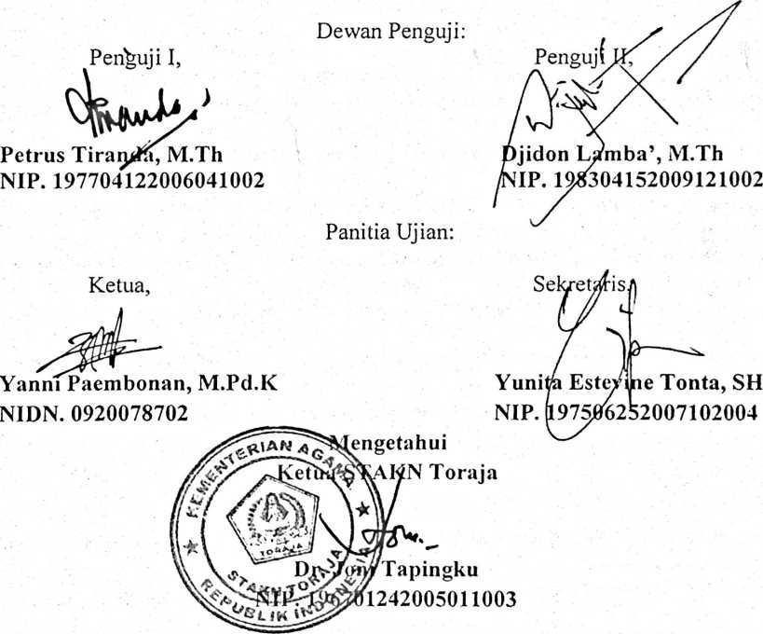
ABSTRAK
AGUSTINA RUSMAN (20123466) dengan mengangkat sebuat judul
studi yaitu: Pembinaan Rohani Anak Sekolah Minggu Jemaat Rantemario,
Desa Kalpataru Kecamatan Tomoni Kabupaten Luwu Timur”. Penulis dalam
penelitiaan bekerja sama dengan majelis gereja dan pembimbing sekolah minggu.
Karena penulis ingin melihat dan menyaksikan secara nyata sampai dimana
pembimbingan Rohani anak yang telah mereka terima. Karena ketika jiwa Rogani
mereka telah berakar dalam dirinya, maka mereka dapat menjalani hidupnya
dengan baik bersama dengan Tuhan.
Mengkendek, 29 Juni 2017
Penulis
Agustina Rusman


